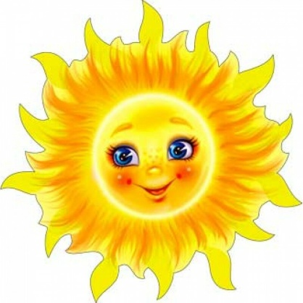 Здравствуйте!

Сегодня, как обычно, давайте начнем день с веселой зарядки! Смотрите видео и смело повторяйте все движения! https://yandex.ru/video/preview/?filmId=14904202363530228739&text=музыкальная+гимнастика+для+детей+5-6+лет+под+музыку
В прошлый раз мы с вами познакомились с музыкальной игрой
"Три медведя". А сегодня мы продолжим знакомиться с музыкальными инструментами. Посмотрите видео, а потом вспомните, какие музыкальные инструменты вы уже знаете, а какие увидели в первый раз.
https://yandex.ru/video/preview/?filmId=17290298344175474157&text=Музыкальные%20инструменты%20детская%20презентация&path=wizard&parent-reqid=1587398367603459-468287976772683432713324-prestable-app-host-sas-web-yp-102&redircnt=1587398693.1
Ребята, посмотрев видео, вы узнали, что скрипку называют "королевой оркестра".
А теперь давайте послушаем, как звучит скрипка и посмотрим, каким образом извлекается звук из этого инструмента. https://yandex.ru/video/preview/?filmId=17574293332151322043&text=Скрипичная+детская+пьеса+видео
Итак, в исполнении юного музыканта прозвучала пьеса "Наполитанская песенка". Ее сочинил великий русский композитор Петр Ильич Чайковский. Подробнее о нем можно узнать здесь: https://yandex.ru/video/preview/?filmId=14761627999427626611&text=петр+ильич+чайковский+биография+для+детей
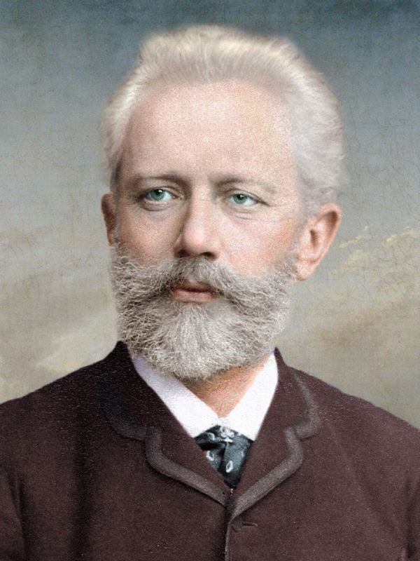 | 7 мая 1840 –  25 октября 1893 гг.

Продолжаем проводить время с пользой. Вспомним наши знакомые песенки.
Вам уже хорошо знакома песенка "Андрей-воробей". Сегодня я предлагаю вам поиграть с ней. Вам необходимо самим прохлопать ритмический рисунок этой песенки. А вам в помощь это видео: https://www.youtube.com/watch?v=ut_NtoCDD2w
Сегодня предлагаю вашему вниманию новую песенку - распевку: "Ах, ты совушка - сова!".
https://www.youtube.com/watch?v=AAhnUymfuPM
До новых встреч!

